- Színezd ki a képen azokat a tárgyakat, amelyek működtetéséhez mágnesességet használunk!
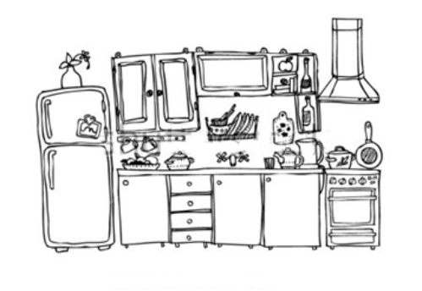
- Egészítsd ki a szöveget!
A mágnes olyan tárgy, amely vonzza a ________ tartalmú tárgyakat. A mágnes végeit _______________________________ nevezzük. A felfüggesztett rúdmágnes nyugalmi állapotban Észak felé mutató vége a mágnes ____________________ pólusa, ezt általában _____________________________________________ színűre színezik.

Megoldások:
- Kiszínezhető: hűtőszekrény, konyhaszekrény ajtók, elektromos tűzhely, hűtőmágnes, vízforraló
- A mágnes olyan tárgy, amely vonzza a __vas______ tartalmú tárgyakat. A mágnes végeit ___________pólusoknak____________________ nevezzük. A felfüggesztett rúdmágnes nyugalmi állapotban Észak felé mutató vége a mágnes _____északi_______________ pólusa, ezt általában _____pirosra, vagy sötét________________________________________ színűre színezik.

Készítette: Jenei Beáta, Huszár Gál Iskola, Debrecen

